## Способы отображения ОП в кэш: произвольная загрузка.

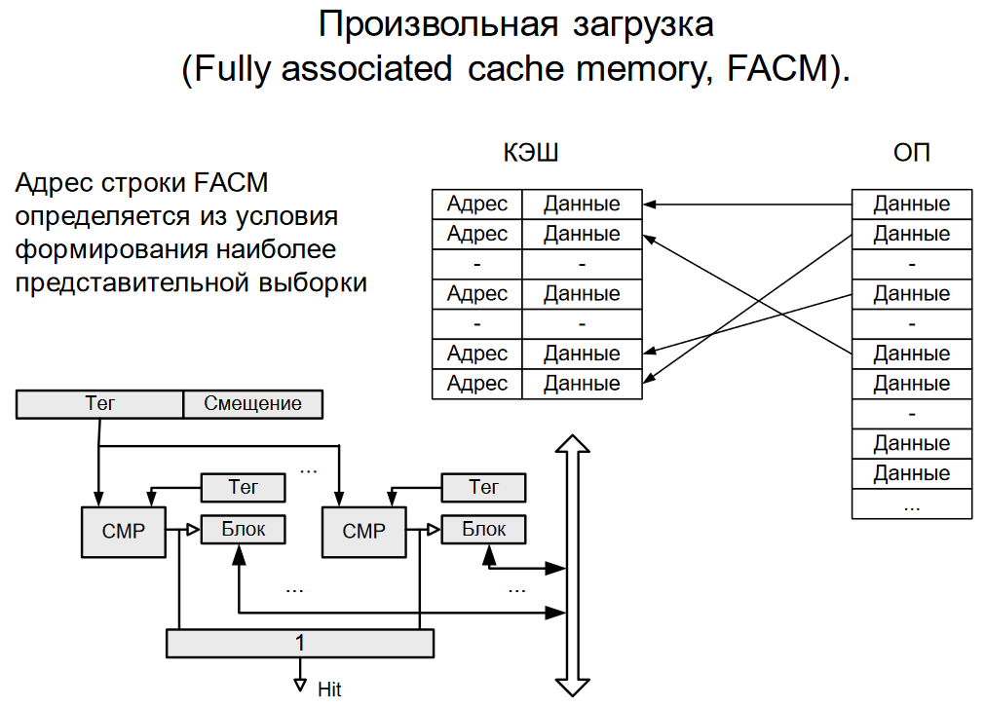

FACM (Fully associated cache memory) – полностью ассоциативное отображение, оно же отображение ОП с произвольной загрузкой. Полностью ассоциативное отображение может разместить любую ячейку ОП в любом месте кэш-памяти (поэтому произвольная загрузка). У этого способа есть очень существенный недостаток: высокая аппаратная сложность не позволяет реализовать быструю кэш память. Но позволяет преодолеть недостаток прямого, при котором программа поочередно обращается к словам из двух различных блоков, отображаемых на одну и ту же строку кэш-памяти, постоянно вызывая обновление данной строки в КП (слишком часто возникают конфликты).